Як трансформується ставлення українців до декомунізації, УПЦ МП та націоналізму
під час війни з Росією

Результати соціологічного опитування, що проводилося Фондом «Демократичні ініціативи» імені Ілька Кучеріва із соціологічною службою Центру Разумкова з 5 по 12 серпня 2022 року.
Опитування методом face-to-face проводилося у Вінницькій, Волинській, Дніпропетровській, Житомирській, Закарпатській, Запорізькій, Івано-Франківській, Київській, Кіровоградській, Львівській, Миколаївській, Одеській, Полтавській, Рівненській, Сумській, Тернопільській, Харківській, Хмельницькій, Черкаській, Чернігівській, Чернівецькій областях та місті Києві (у Запорізькій, Миколаївській, Харківській областях – лише на тих територіях, що контролюються урядом України та на яких не ведуться бойові дії).
Опитування проводилося у 112 населених пунктах (57 міських та 55 сільських) за стратифікованою багатоступеневою вибіркою із застосуванням випадкового відбору на перших етапах формування вибірки та квотного методу відбору респондентів на заключному етапі (коли здійснювався відбір респондентів за статево-віковими квотами). Структура вибіркової сукупності відтворює демографічну структуру дорослого населення територій, на яких проводилося опитування, станом на початок 2022 року (за віком, статтю, типом поселення).
Опитано 2024 респонденти віком від 18 років. Теоретична похибка вибірки не перевищує 2,3%. Водночас додаткові систематичні відхилення вибірки можуть бути зумовлені наслідками російської агресії, зокрема, вимушеною евакуацією мільйонів громадян.

Склад макрорегіонів:
• Захід – Волинська, Закарпатська, Івано-Франківська, Львівська, Рівненська, Тернопільська, Чернівецька області;
• Центр – Вінницька, Житомирська, Київська, Кіровоградська, Полтавська, Сумська, Хмельницька, Черкаська, Чернігівська області, а також місто Київ;
• Південь – Миколаївська та Одеська області;
• Схід – Дніпропетровська, Запорізька, Харківська області.

Ставлення до Радянського Союзу та його спадщини

- 67% опитаних громадян позитивно оцінюють розпад Радянського Союзу. Частка тих, хто негативно ставиться до розпаду СРСР, становить 16% і приблизно дорівнює частці тих, хто не визначився зі своїм ставленням до цієї історичної події (17%).
- Якщо порівняти з 2020 роком, то українці почали значно схвальніше ставитися до розпаду Радянського Союзу. За два роки частка тих, хто позитивно оцінив розпад СРСР, зросла на 18% паралельно зі зменшенням негативної оцінки цієї події на 16%.

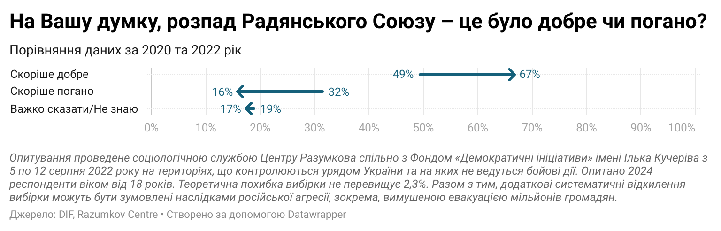

- Позитивно розпад СРСР оцінює абсолютна більшість респондентів у всіх вікових категоріях. Найбільше задоволених розпадом Радянського Союзу серед громадян, які не жили у ті часи чи застали кінець СРСР у юному віці. Серед них позитивно оцінили розпад Союзу 70–72% опитаних. Найменше тих, хто позитивно оцінив розпад СРСР, серед громадян, яким за 60 років. Українці, котрі народилися після 1991 р., найменше ностальгують за Радянським Союзом та не бажають його відновлення.

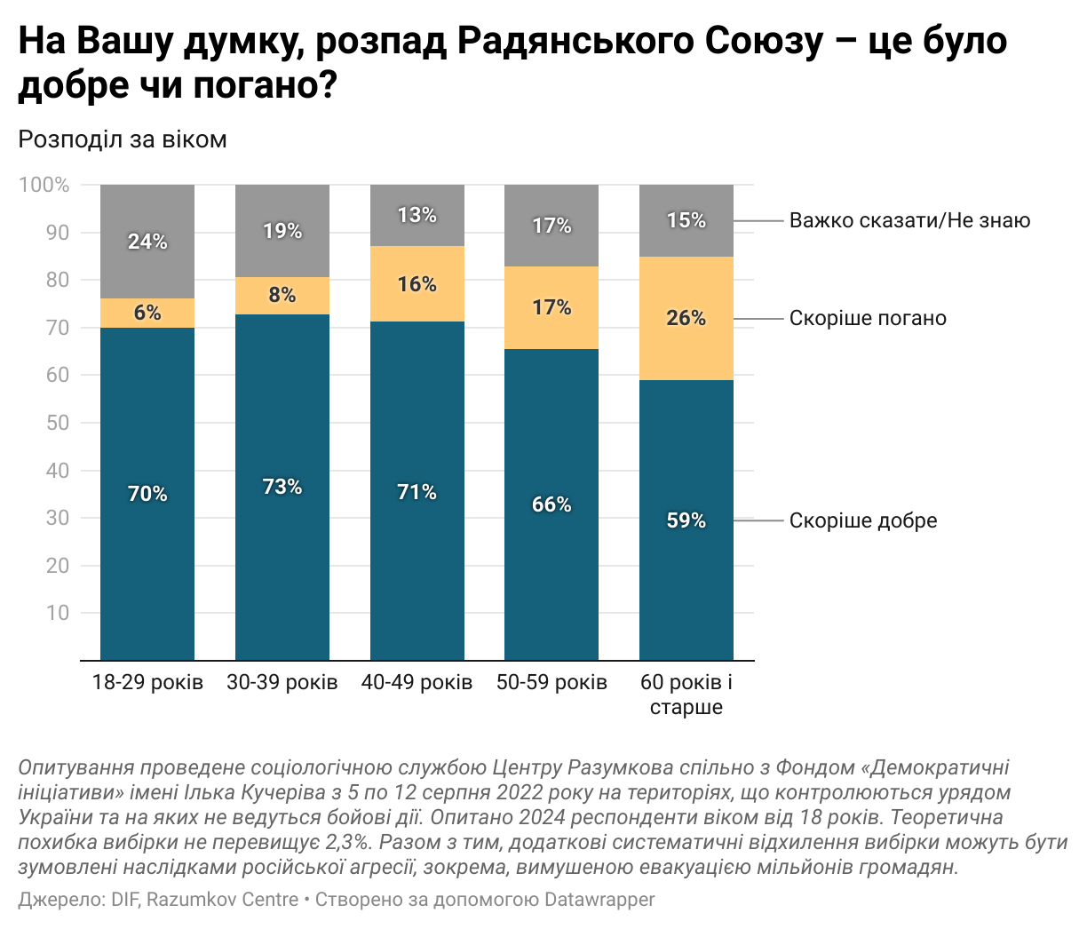

- Найбільше сум через розпад СРСРС поширений серед українців, які нині проживають у південному макрорегіоні – 29%. Стільки ж людей там не має чіткої позиції щодо цього питання. Проте більшість мешканців Півдня все ж радіє розпаду радянської держави (42%).
- Громадяни, які мають вищий дохід та кращу освіту, більш прихильні до розпаду СРСР, порівняно з громадянами, які мають нижчі доходи та гіршу освіту. Наприклад, респонденти з вищою освітою на 11% частіше позитивно відгукувалися про розпад Радянського Союзу, ніж опитані з загальною середньою освітою. Аналогічно фінансово забезпечені громадяни частіше позитивно оцінюють розпад СРСР, ніж незаможні.
- Абсолютна більшість респондентів, незалежно від мови повсякденного спілкування, вважають розпад Радянського Союзу позитивною подією. Серед україномовних українців цю тезу підтримало 74%, серед російськомовних – 52%.
- 59% українців підтримують рішення про засудження СРСР як комуністичного тоталітарного режиму. Негативно до такого рішення органів центральної влади ставиться лише 13% опитаних. 15% респондентів повідомили, що їм байдуже, і 14% – не змогли відповісти на запитання.

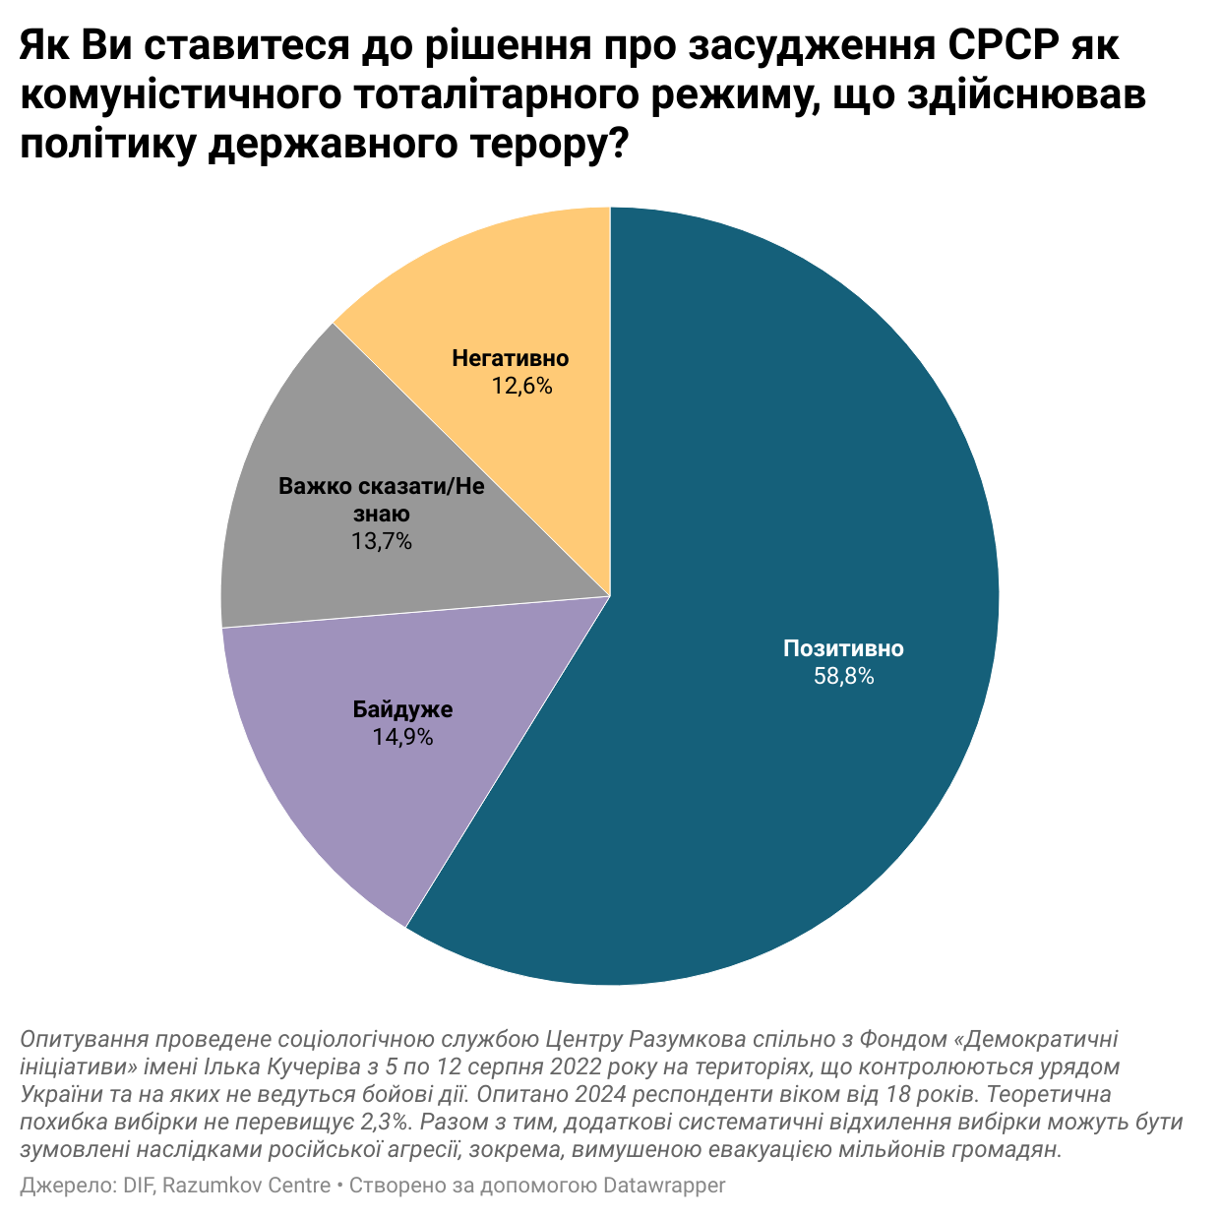

- Порівняно з 2020 роком на 25% зросла підтримка рішення про засудження СРСР як тоталітарного, репресивного режиму. Водночас за два роки на 19% зменшилася частка респондентів, які виступали б проти такого рішення центральних органів влади.

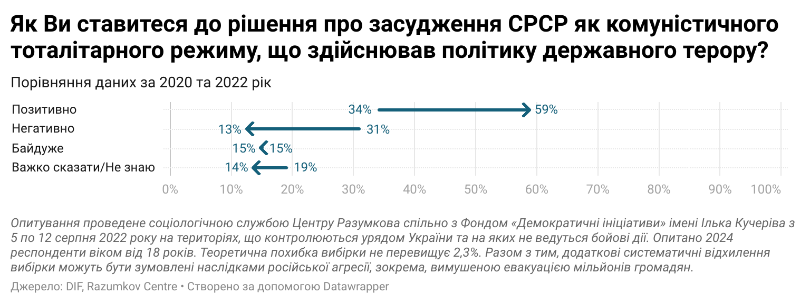

- Серед громадян, яким за 60, зберігається найбільший супротив засудженню тоталітарного режиму Радянського Союзу (20%), проте абсолютна більшість (≥50%) у цій віковій групі, як і в молодших вікових групах, вважає рішення про засудження СРСР правильним.
- Найбільш суперечливе ставлення до засудження СРСР спостерігається на півдні України. Там 25% підтримують рішення про засудження СРСР, 27% виступає проти такого рішення, 22% вказали, що їм байдуже, і ще 25% не змогли відповісти на запитання.
- Як і в питанні про ставлення до розпаду Радянського Союзу більш заможні респонденти та респонденти з вищою освітою частіше засуджують СРСР. 64% опитаних із вищою освітою підтримали рішення про засудження СРСР, а серед опитаних, які мають загальну середню освіту, таких лише 50%. Серед фінансово забезпечених громадян рішення про засудження СРСР як комуністичного тоталітарного режим підтримує 62% опитаних, серед громадян, які повідомили про гірше матеріальне становище, частка підтримки становить 41%.
- Серед тих, хто позитивно оцінює розпад Радянського Союзу, 78% чітко визначилися, що підтримують засудження СРСР за вчинений ним державний терор. Серед громадян, які негативно ставляться до розпаду СРСР, питання чи був Радянський Союз тоталітарною державою, яка вдавалася до терору, менш однозначне. 16%, попри жаль за розпадом СРСР, позитивно оцінили рішення про його засудження, 44% виступили проти такого рішення, 21% зазначили, що їм байдуже, і 18% – не змогли відповісти на запитання.
- Майже 57% опитаних підтримують ідею перейменування вулиць та площ, пов’язаних з РФ, Російською імперією та Радянським Союзом. Так, більшість українців прихильно ставляться до ініціатив органів місцевої влади щодо перейменування топонімів, пов’язані з росією.
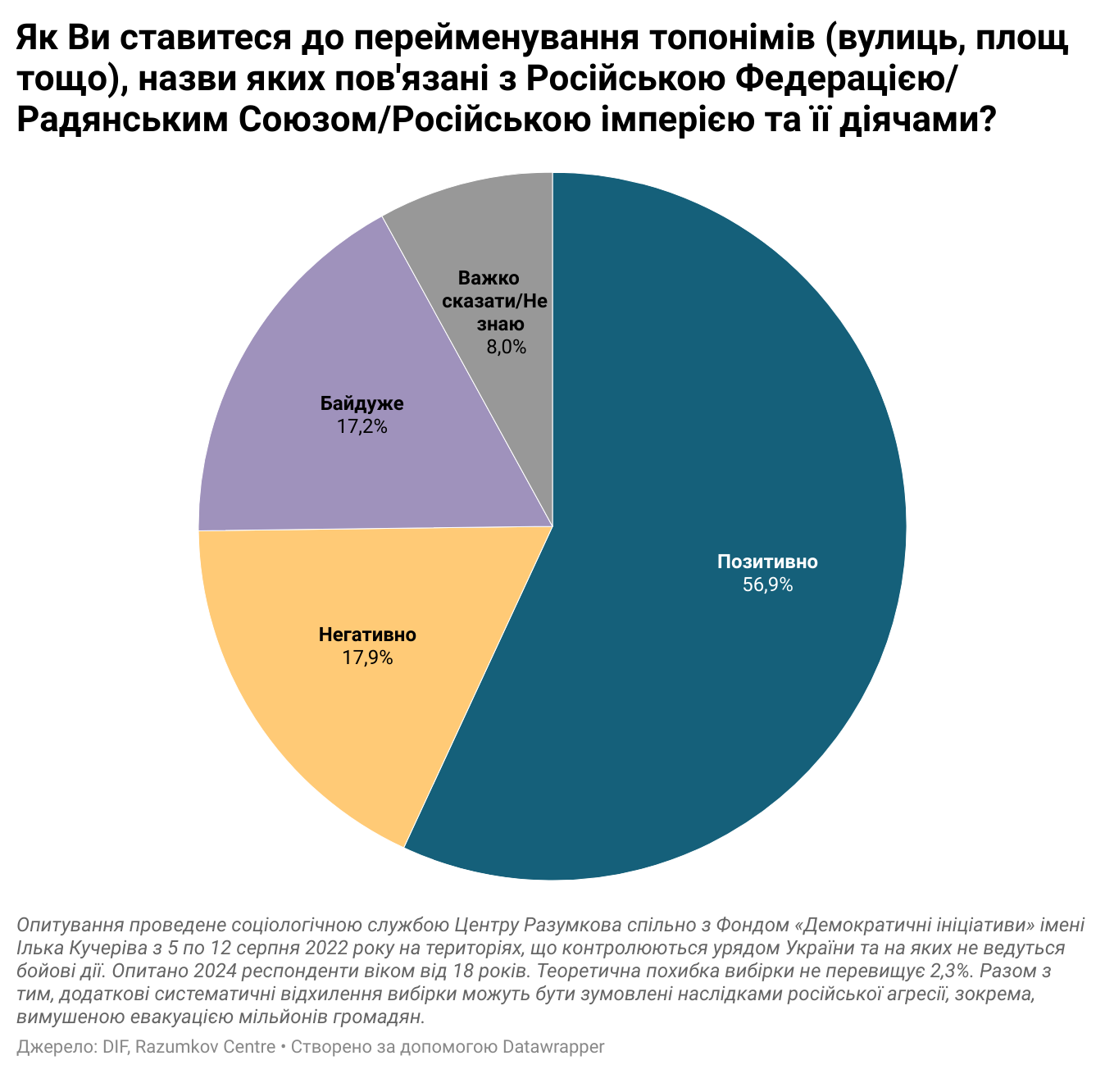

- Негативне ставлення до перейменування переважає лише у південних областях країни: 42% висловилися проти перейменування, 27% підтримало перейменування, 18% зазначили, що їм байдуже і 13% не змогли відповісти на питання. У східних областях, які не перебувають зараз під окупацією, більшість (44%) підтримує декомунізацію та дерусифікацію вулиць, проти виступає вдвічі менше респондентів (24%). У центральних та західних регіонах абсолютна більшість теж висловлюється за перейменування топонімів.

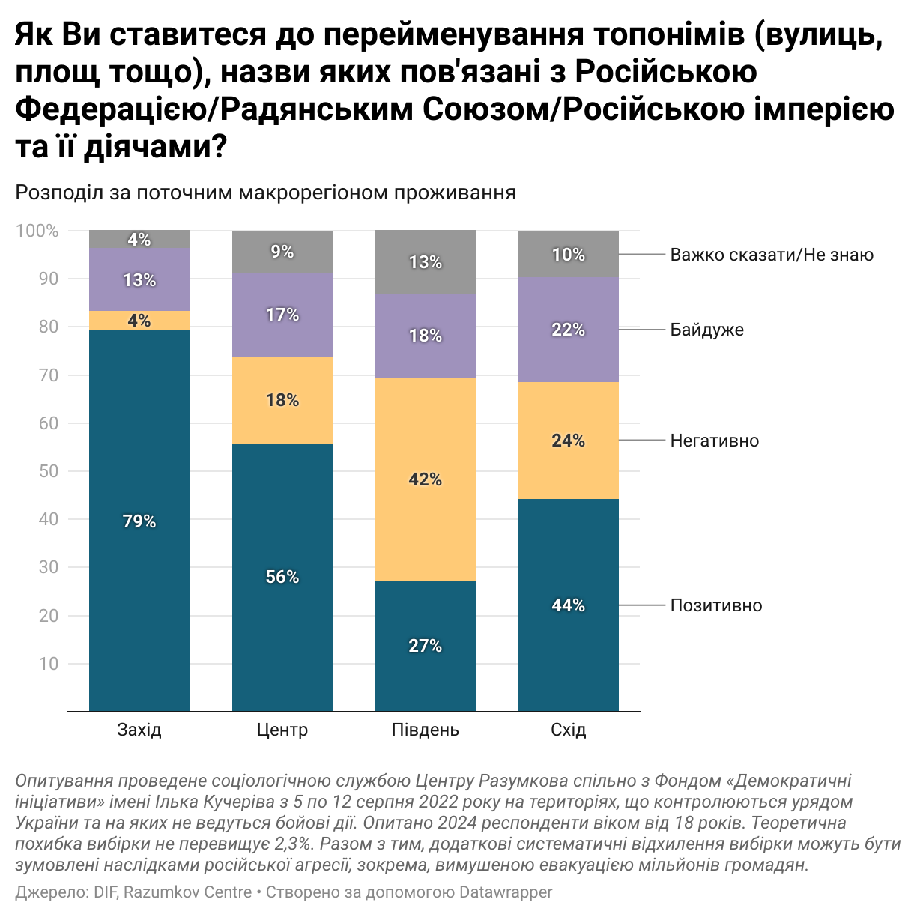

- Серед молодших, формально більш освічених та заможних громадян, перейменування вулиць та площ знаходить більше підтримки, порівняно зі старшими, формально менш освіченими та незаможними громадянами. Проте серед усіх цих категорій громадян позитивне ставлення до перейменування абсолютно переважає над негативним.
- Відносна більшість (39%) опитаних, які назвали російську мову своєї рідною, теж підтримує декомунізацію та дерусифікацію топонімів, водночас третина серед таких опитаних (33%) виступає проти.
- Респонденти, які негативно сприймають розпад Радянського Союзу, переважно негативно (52%) налаштовані до декомунізації та дерусифікації. Проте кожен п’ятий серед них (21% опитаних у цій категорії) все-таки готовий підтримати перейменування вулиць, ще 20% відповіли, що їм байдуже.

Націоналізм і “хороші росіяни”

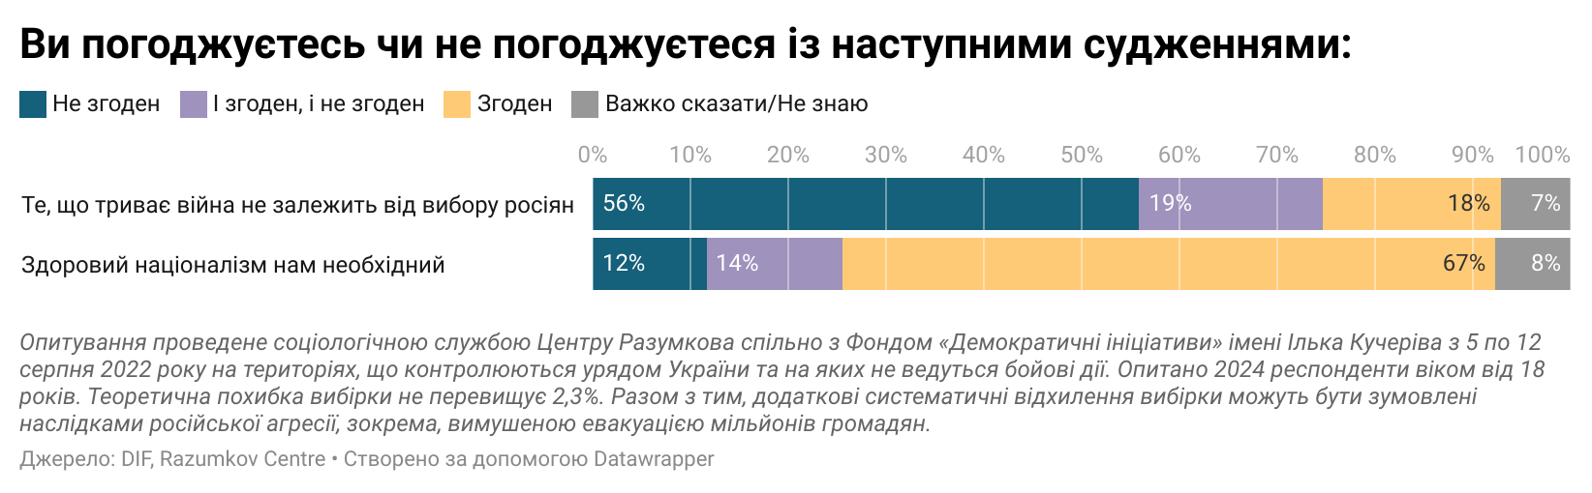

- 67% опитаних погоджуються з твердженням про необхідність здорового націоналізму. З роками частка українців, які вбачають у націоналізмі необхідність, тільки зростає з паралельним зниженням частки людей, які не підтримують це судження.

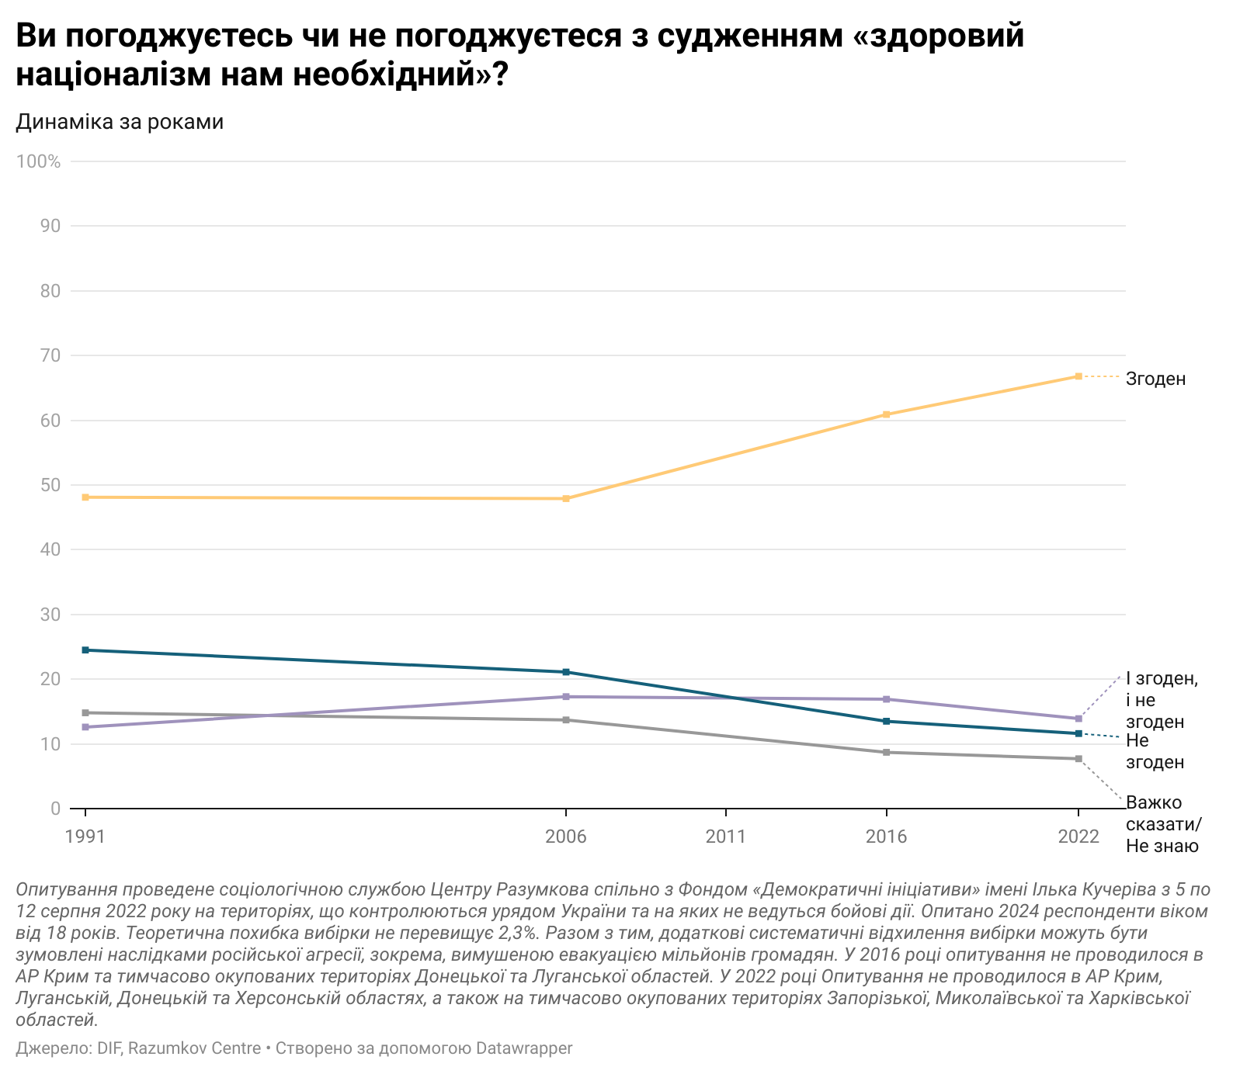

- Необхідність здорового націоналізму підтримує абсолютна більшість українців у всіх вікових групах, незалежно від статі, рівня освіти, матеріального становища чи мови повсякденного спілкування. Так тезу про необхідність націоналізму підтримує 51% російськомовних респондентів, не згоден з цим твердженням – 21%. Серед україномовних респондентів про необхідність націоналізму заявило 74%, не погодилося – 7%.
- Серед усіх макрорегіонів лише у південних областях немає абсолютної підтримки тези про необхідність здорового націоналізму Україні. У Миколаївській та Одеській областях 37% погодилися, а 34% заперечили судження про необхідність націоналізму.
- Майже 50% населення України позитивно оцінюють постать Степана Бандери. Негативно про роль Степана Бандери у становленні української державності відгукнулися 11% опитаних. Ще 19% зазначили, що ставляться до діяльності Степана Бандери як позитивно, так і негативно, близько 18% не змогли відповісти на це запитання. При цьому лише 2% опитаних респондентів сказали, що не чули про такого українського політичного діяча.

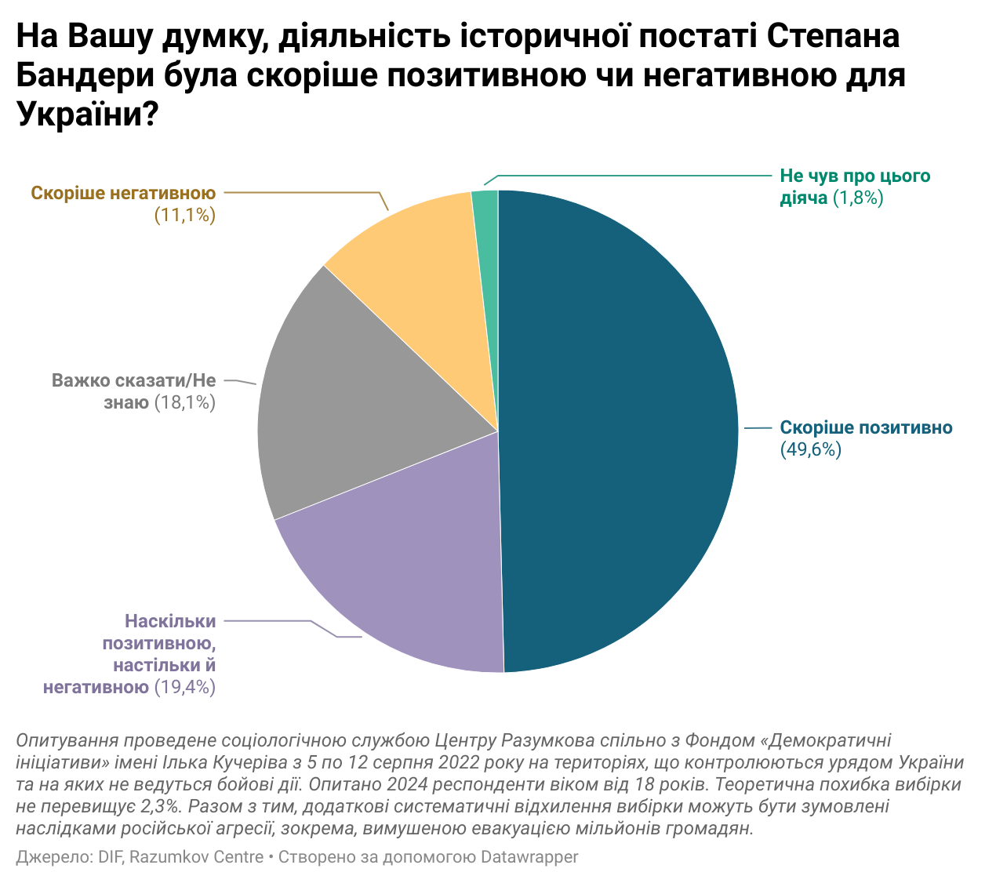

- Порівняно з минулим роком на 19% зросла частка респондентів, які позитивно оцінювали діяльність С. Бандери. Водночас частка респондентів, які оцінювали її негативно, зменшилася на 21%.

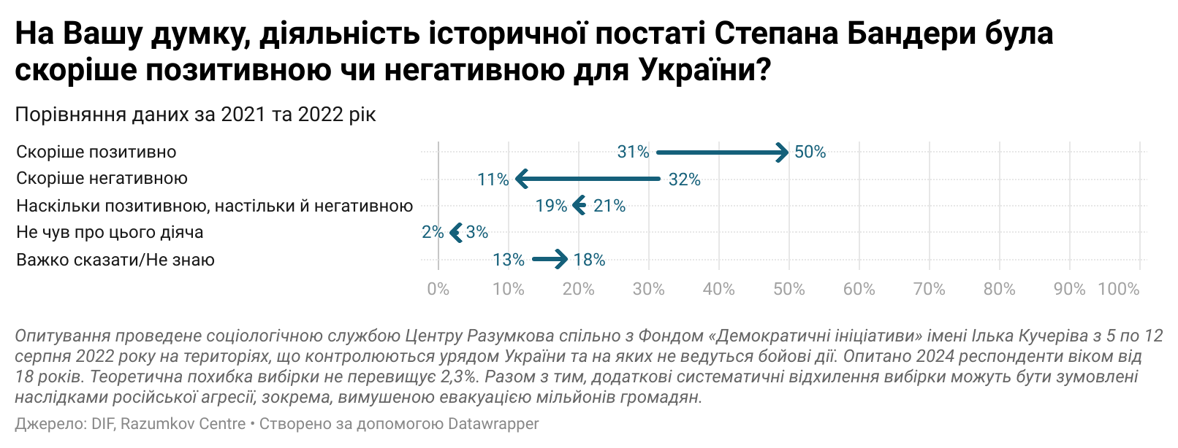

- Переважання негативної оцінки діяльності Степана Бандери над позитивною спостерігається серед мешканців південних областей. 30% опитаних у Одеській та Миколаївській областях оцінюють його діяльність скоріше негативно. Скоріше позитивно її оцінює 20% опитаних. При цьому 9% взагалі не знали, хто такий Степан Бандера. В інших макрорегіонах частка тих, хто взагалі не знає про Степана Бандеру, не перевищувала 2%.
- Переважно позитивно діяльність постаті Степана Бандери оцінюють громадяни усіх вікових категорій, незалежно від рівня освіти чи матеріального становища. Однак молодші українці, а також ті респонденти, які мають вищий рівень освіти та більш заможні, прихильніші в своїх оцінках діяльності Степана Бандери, ніж люди старшого віку й ті, які мають середню освіту та незаможні.

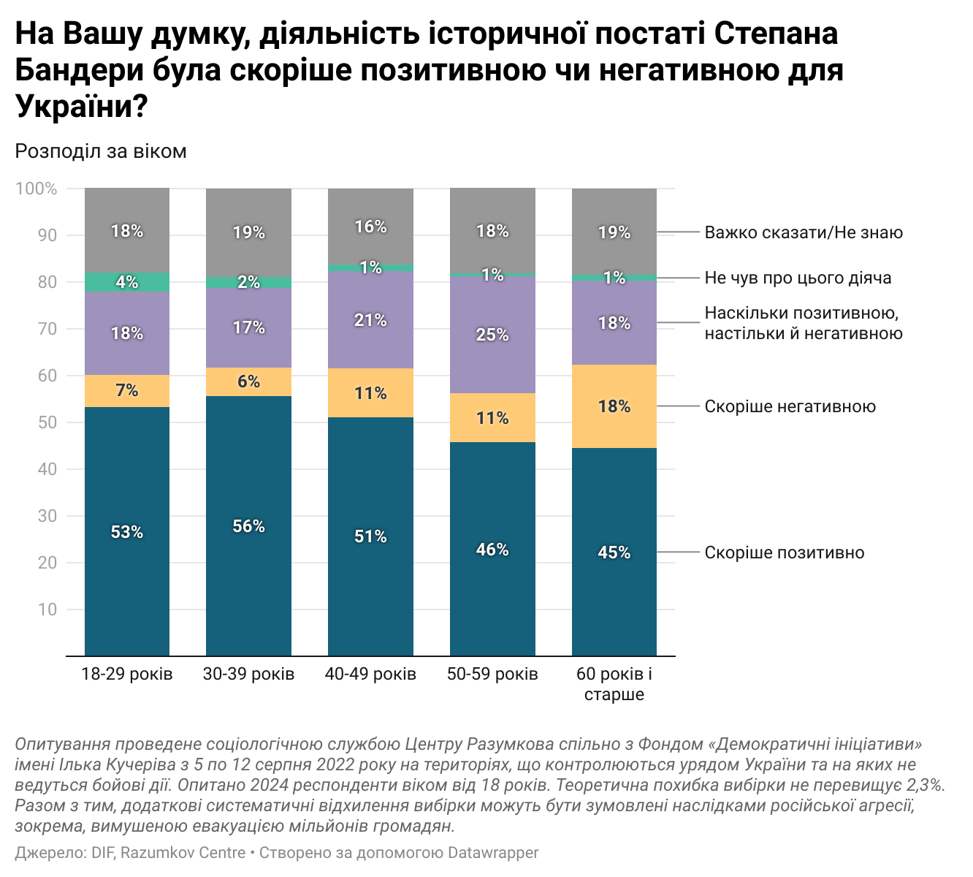

- Для більшості російськомовних респондентів (29%) постать Степана Бандери є переважно позитивною. Не погоджуються з цим 20% опитаних.
- Серед тих, хто негативно ставиться до розпаду Радянського Союзу, 24% все одно позитивно оцінюють роль Степана Бандери, ще 19% зазначили, що ставляться до його діяльності як позитивно, так і негативно. Проте більшість прихильників СРСР (32%) все ж схиляється до негативної оцінки ролі постаті Бандери.
- Абсолютна більшість українців (56%) покладає на росіян колективну відповідальність за військовий напад Росії проти України. Лише 18% згодні з тим, що війна не залежить від вибору пересічних росіян.
- З відповідальністю росіян за наслідки війни Росії погоджується 67% мешканців західних областей, 59% – центральних областей, 43% – східних областей та 42% – південних областей. Не згодні покладати на рядових росіян колективну відповідальність у південних областях 27%, а у східних – 23%.
- Як і твердження про необхідність націоналізму, покладання відповідальності на простих росіян за продовження війни підтримує більшість респондентів незалежно від статі, віку, освіти чи майнового стану.
- Серед російськомовних респондентів більшість (47%) теж вважає, що війна є наслідком дій чи ж відсутності дій з боку простих росіян. Не згодні з цим твердженням 22% опитаних.

Бачення ролі УПЦ МП у російсько-українській війні

- 52% опитаних громадян погоджують з тим, що діяльність Української православної церкви (Московського патріархату) радше сприяє російській агресії. Тих, хто вважає, що УПЦ МП, навпаки, сприяє обороні України, лише 11%.

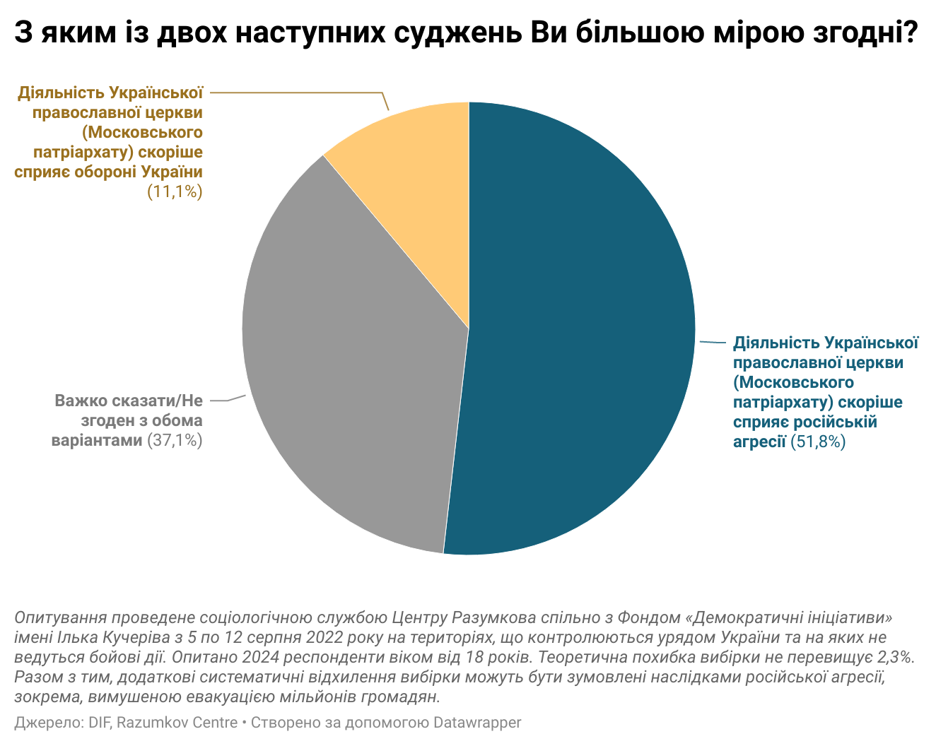

- Для більшості громадян, незалежно від їхнього віку, макрорегіону проживання, рівня освіти чи матеріального становища, УПЦ МП є радше загрозою суверенітету країни, ніж навпаки.
- Проте серед мешканців південних та східних областей значна частка вагається чи справді варто оцінювати церкву з позицій її ролі у війні. 60% громадян, що проживають у південних областях, та 57% тих, хто проживає у східних областях, не погодилися з тим, що УПЦ МП сприяє чи шкодить обороні держави. Схожу позицію має 49% російськомовних респондентів.

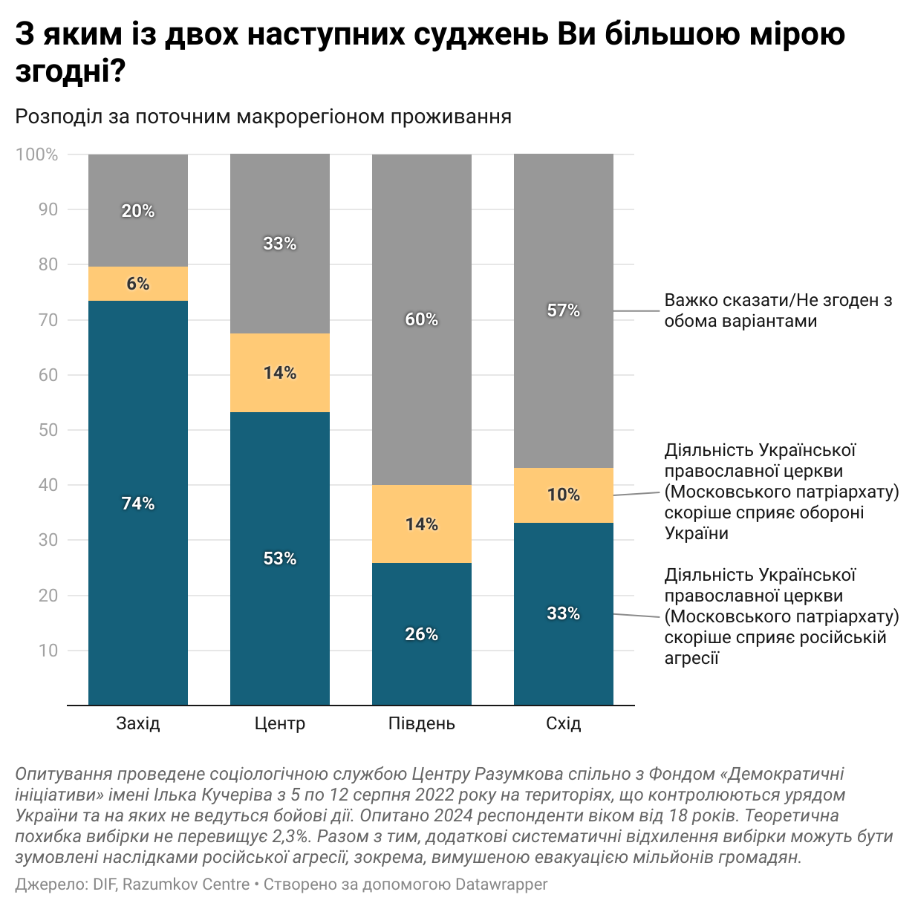

РЕЗУЛЬТАТИ ОПИТУВАННЯ

1. На Вашу думку, розпад Радянського Союзу – це було добре чи погано? (у %)
 | 2020 | 2022
Скоріше добре | 49,1 | 66,8
Скоріше погано | 31,7 | 15,9
Важко сказати/Не знаю | 19,2 | 17,3

1.1. Розподіл за статтю (у %)
 | Чоловіки | Жінки
Скоріше добре | 67,2 | 66,5
Скоріше погано | 14,7 | 16,8
Важко сказати/Не знаю | 18,1 | 16,7

1.2. Розподіл за віком (у %)
 | 18-29 років | 30-39 років | 40-49 років | 50-59 років | 60 років і старше
Скоріше добре | 69,9 | 72,8 | 71,2 | 65,5 | 58,9
Скоріше погано | 6,2 | 7,8 | 15,9 | 17,4 | 25,9
Важко сказати/Не знаю | 23,9 | 19,4 | 12,9 | 17,1 | 15,2

1.3. Розподіл за поточним макрорегіоном проживання (у %)
 | Захід | Центр | Південь | Схід
Скоріше добре | 86,2 | 64,5 | 41,7 | 58,4
Скоріше погано | 5,5 | 18,0 | 28,9 | 18,5
Важко сказати/Не знаю | 8,3 | 17,5 | 29,4 | 23,1

1.4. Розподіл за освітою (у %)
 | Загальна середня | Середня спеціальна | Вища або незакінчена вища
Скоріше добре | 59,7 | 67,0 | 70,2
Скоріше погано | 23,8 | 14,6 | 12,8
Важко сказати/Не знаю | 16,5 | 18,4 | 17,0

1.5. Розподіл за матеріальним становищем (у %)
 | Вкрай бідні | Бідні | Умовно забезпечені | Забезпечені
Скоріше добре | 47,6 | 64,1 | 74,2 | 77,4
Скоріше погано | 30,4 | 16,8 | 11,0 | 11,6
Важко сказати/Не знаю | 22,0 | 19,1 | 14,8 | 11,0

1.6. Розподіл за мовою спілкування (у %)
 | Російська | Українська
Скоріше добре | 51,6 | 73,5
Скоріше погано | 24,3 | 12,2
Важко сказати/Не знаю | 24,1 | 14,3

2. Як Ви ставитеся до рішення про засудження СРСР як комуністичного тоталітарного режиму, що здійснював політику державного терору? (у %)
 | 2020 | 2022
Позитивно | 33,9 | 58,8
Негативно | 31,3 | 12,6
Байдуже | 15,4 | 14,9
Важко сказати/Не знаю | 19,4 | 13,7

2.1. Розподіл за статтю (у %)
 | Чоловіки | Жінки
Позитивно | 60,3 | 57,5
Негативно | 12,2 | 13,0
Байдуже | 14,5 | 15,2
Важко сказати/Не знаю | 13,0 | 14,3

2.2. Розподіл за віком (у %)
 | 18-29 років | 30-39 років | 40-49 років | 50-59 років | 60 років і старше
Позитивно | 58,4 | 62,2 | 66,3 | 59,6 | 51,4
Негативно | 8,4 | 7,3 | 10,5 | 12,9 | 20,0
Байдуже | 14,9 | 16,7 | 12,7 | 15,9 | 14,3
Важко сказати/Не знаю | 18,3 | 13,8 | 10,5 | 11,6 | 14,3

2.3. Розподіл за поточним макрорегіоном проживання (у %)
 | Захід | Центр | Південь | Схід
Позитивно | 77,6 | 59,3 | 25,4 | 49,0
Негативно | 4,6 | 12,2 | 26,8 | 17,3
Байдуже | 11,0 | 13,7 | 22,4 | 18,8
Важко сказати/Не знаю | 6,8 | 14,8 | 25,4 | 14,9

2.4. Розподіл за освітою (у %)
 | Загальна середня | Середня спеціальна | Вища або незакінчена вища
Позитивно | 50,0 | 58,8 | 63,7
Негативно | 15,2 | 12,8 | 11,0
Байдуже | 17,8 | 15,2 | 12,7
Важко сказати/Не знаю | 17,0 | 13,2 | 12,6

2.5. Розподіл за матеріальним становищем (у %)
 | Вкрай бідні | Бідні | Умовно забезпечені | Забезпечені
Позитивно | 41,4 | 56,9 | 66,0 | 62,1
Негативно | 20,5 | 13,3 | 9,9 | 11,0
Байдуже | 18,3 | 15,5 | 12,7 | 15,9
Важко сказати/Не знаю | 19,8 | 14,3 | 11,4 | 11,0

2.6. Розподіл за мовою спілкування (у %)
 | Російська | Українська
Позитивно | 41,4 | 66,1
Негативно | 22,8 | 8,4
Байдуже | 17,3 | 13,9
Важко сказати/Не знаю | 18,5 | 11,6

2.7. Розподіл за ставленням до розпаду Радянського Союзу (у %)
 | Розпад Радянського Союзу – це добре | Розпад Радянського Союзу – це погано | Важко сказати/Не знаю
Позитивно | 77,6 | 15,8 | 25,6
Негативно | 6,9 | 44,4 | 5,7
Байдуже | 9,2 | 21,4 | 30,6
Важко сказати/Не знаю | 6,3 | 18,4 | 38,1

3. Як Ви ставитеся до перейменування топонімів (вулиць, площ тощо), назви яких пов'язані з Російською Федерацією/Радянським Союзом/Російською імперією та її діячами? (у %)
Позитивно | 56,9
Негативно | 17,9
Байдуже | 17,2
Важко сказати/Не знаю | 8,0

3.1. Розподіл за статтю (у %)
 | Чоловіки | Жінки
Позитивно | 58,8 | 55,3
Негативно | 16,4 | 19,1
Байдуже | 16,6 | 17,7
Важко сказати/Не знаю | 8,2 | 7,9

3.2. Розподіл за віком (у %)
 | 18-29 років | 30-39 років | 40-49 років | 50-59 років | 60 років і старше
Позитивно | 62,9 | 64,2 | 58,2 | 54,2 | 49,2
Негативно | 9,3 | 12,1 | 19,1 | 20,3 | 24,4
Байдуже | 18,1 | 16,5 | 15,4 | 18,3 | 17,9
Важко сказати/Не знаю | 9,7 | 7,2 | 7,3 | 7,2 | 8,5

3.3. Розподіл за поточним макрорегіоном проживання (у %)
 | Захід | Центр | Південь | Схід
Позитивно | 79,4 | 55,8 | 27,2 | 44,3
Негативно | 3,8 | 17,9 | 42,0 | 24,3
Байдуже | 13,1 | 17,4 | 17,6 | 21,7
Важко сказати/Не знаю | 3,7 | 8,9 | 13,2 | 9,7

3.4. Розподіл за освітою (у %)
 | Загальна середня | Середня спеціальна | Вища або незакінчена вища
Позитивно | 50,0 | 54,7 | 63,3
Негативно | 16,3 | 19,3 | 16,5
Байдуже | 23,8 | 18,0 | 12,8
Важко сказати/Не знаю | 9,9 | 8,0 | 7,4

3.5. Розподіл за матеріальним становищем (у %)
 | Вкрай бідні | Бідні | Умовно забезпечені | Забезпечені
Позитивно | 37,6 | 56,6 | 61,6 | 67,1
Негативно | 30,3 | 17,5 | 15,7 | 9,6
Байдуже | 21,2 | 18,3 | 15,1 | 15,8
Важко сказати/Не знаю | 10,9 | 7,6 | 7,6 | 7,5
3.6. Розподіл за мовою спілкування (у %)
 | Російська | Українська
Позитивно | 38,7 | 65,2
Негативно | 32,6 | 11,4
Байдуже | 18,2 | 16,5
Важко сказати/Не знаю | 10,5 | 6,9

3.7. Розподіл за ставленням до розпаду Радянського Союзу (у %)
 | Розпад Радянського Союзу – це добре | Розпад Радянського Союзу – це погано | Важко сказати/Не знаю
Позитивно | 72,5 | 20,9 | 29,9
Негативно | 9,2 | 52,0 | 20,2
Байдуже | 12,7 | 19,6 | 32,2
Важко сказати/Не знаю | 5,6 | 7,5 | 17,7

4. Ви погоджуєтесь чи не погоджуєтеся із наступними судженнями: (у %)
 | Повністю не згоден | Скоріше не згоден, аніж згоден | І згоден, i не згоден | Скоріше згоден, аніж не згоден | Повністю згоден | Важко сказати/Не знаю
Здоровий нацiоналiзм нам необхiдний | 5,5 | 6,1 | 13,9 | 33,5 | 33,3 | 7,7
Те, що триває війна, не залежить від вибору росіян | 33,8 | 22,1 | 18,7 | 11,1 | 7,1 | 7,2

4.1.1. Ви погоджуєтесь чи не погоджуєтеся з судженням «здоровий нацiоналiзм нам необхiдний»? (Динаміка за роками, у %)
 | 1991 | 2006 | 2016 | 2022
Повністю не згоден | 19,1 | 12,5 | 5,9 | 5,5
Скоріше не згоден, аніж згоден | 5,4 | 8,6 | 7,6 | 6,1
І згоден, i не згоден | 12,6 | 17,3 | 16,9 | 13,9
Скоріше згоден, аніж не згоден | 9,7 | 17,4 | 25,8 | 33,5
Повністю згоден | 38,4 | 30,5 | 35,1 | 33,3
Важко сказати/Не знаю | 14,8 | 13,7 | 8,7 | 7,7

4.1.2. Ви погоджуєтесь чи не погоджуєтеся з судженням «здоровий нацiоналiзм нам необхiдний»? (Розподіл за статтю, у %)
 | Чоловіки | Жінки
Повністю не згоден | 5,3 | 5,6
Скоріше не згоден, аніж згоден | 6,0 | 6,2
І згоден, i не згоден | 14,1 | 13,7
Скоріше згоден, аніж не згоден | 32,5 | 34,4
Повністю згоден | 35,3 | 31,6
Важко сказати/Не знаю | 6,8 | 8,5

4.1.3. Ви погоджуєтесь чи не погоджуєтеся з судженням «здоровий нацiоналiзм нам необхiдний»? (Розподіл за віком, у %)
 | 18-29 років | 30-39 років | 40-49 років | 50-59 років | 60 років і старше
Повністю не згоден | 2,9 | 4,6 | 5,1 | 4,9 | 8,0
Скоріше не згоден, аніж згоден | 5,3 | 5,8 | 4,8 | 6,3 | 7,5
І згоден, i не згоден | 17,4 | 13,8 | 12,2 | 14,7 | 12,4
Скоріше згоден, аніж не згоден | 36,1 | 35,0 | 37,6 | 31,5 | 29,8
Повністю згоден | 32,1 | 34,2 | 33,8 | 36,0 | 31,7
Важко сказати/Не знаю | 6,2 | 6,6 | 6,5 | 6,6 | 10,6

4.1.4. Ви погоджуєтесь чи не погоджуєтеся з судженням «здоровий нацiоналiзм нам необхiдний»? (Розподіл за поточним макрорегіоном проживання, у %)
 | Захід | Центр | Південь | Схід
Повністю не згоден | 1,1 | 3,0 | 21,5 | 8,4
Скоріше не згоден, аніж згоден | 2,9 | 5,5 | 12,2 | 8,4
І згоден, i не згоден | 10,5 | 13,6 | 14,6 | 18,3
Скоріше згоден, аніж не згоден | 36,8 | 37,4 | 28,8 | 23,8
Повністю згоден | 43,2 | 34,0 | 7,8 | 31,7
Важко сказати/Не знаю | 5,5 | 6,5 | 15,1 | 9,4

4.1.5. Ви погоджуєтесь чи не погоджуєтеся з судженням «здоровий нацiоналiзм нам необхiдний»? (Розподіл за освітою, у %)
 | Загальна середня | Середня спеціальна | Вища або незакінчена вища
Повністю не згоден | 4,1 | 6,2 | 5,2
Скоріше не згоден, аніж згоден | 4,1 | 7,3 | 5,8
І згоден, i не згоден | 13,7 | 15,0 | 12,6
Скоріше згоден, аніж не згоден | 31,7 | 35,3 | 32,7
Повністю згоден | 34,3 | 28,2 | 38,6
Важко сказати/Не знаю | 12,1 | 8,0 | 5,1

4.1.6. Ви погоджуєтесь чи не погоджуєтеся з судженням «здоровий нацiоналiзм нам необхiдний»? (Розподіл за матеріальним становищем, у %)
 | Вкрай бідні | Бідні | Умовно забезпечені | Забезпечені
Повністю не згоден | 9,1 | 4,0 | 5,1 | 5,5
Скоріше не згоден, аніж згоден | 7,7 | 6,7 | 5,2 | 4,8
І згоден, i не згоден | 13,9 | 15,1 | 12,9 | 11,6
Скоріше згоден, аніж не згоден | 25,2 | 37,9 | 32,8 | 30,8
Повністю згоден | 27,7 | 28,6 | 38,9 | 41,1
Важко сказати/Не знаю | 16,4 | 7,7 | 5,1 | 6,2

4.1.7. Ви погоджуєтесь чи не погоджуєтеся з судженням «здоровий нацiоналiзм нам необхiдний»? (Розподіл за мовою спілкування, у %)
 | Російська | Українська
Повністю не згоден | 9,7 | 3,5
Скоріше не згоден, аніж згоден | 11,4 | 3,8
І згоден, i не згоден | 20,0 | 11,2
Скоріше згоден, аніж не згоден | 28,7 | 36,3
Повністю згоден | 22,3 | 38,0
Важко сказати/Не знаю | 7,9 | 7,2

4.2.1. Ви погоджуєтесь чи не погоджуєтеся з судженням «те, що триває війна,
не залежить від вибору росіян»? (Розподіл за статтю, у %)
 | Чоловіки | Жінки
Повністю не згоден | 33,9 | 33,7
Скоріше не згоден, аніж згоден | 22,4 | 21,8
І згоден, i не згоден | 18,3 | 19,0
Скоріше згоден, аніж не згоден | 11,1 | 11,1
Повністю згоден | 7,2 | 7,0
Важко сказати/Не знаю | 7,1 | 7,4
4.2.2. Ви погоджуєтесь чи не погоджуєтеся з судженням «те, що триває війна, не залежить від вибору росіян»? (Розподіл за віком, у %)
 | 18-29 років | 30-39 років | 40-49 років | 50-59 років | 60 років і старше
Повністю не згоден | 41,0 | 36,1 | 34,3 | 32,0 | 28,9
Скоріше не згоден, аніж згоден | 23,0 | 25,4 | 21,7 | 23,4 | 18,8
І згоден, i не згоден | 17,7 | 16,2 | 20,0 | 16,7 | 21,2
Скоріше згоден, аніж не згоден | 7,5 | 9,2 | 11,9 | 11,4 | 13,7
Повністю згоден | 4,3 | 5,8 | 7,0 | 8,4 | 8,9
Важко сказати/Не знаю | 6,5 | 7,3 | 5,1 | 8,1 | 8,5

4.2.3. Ви погоджуєтесь чи не погоджуєтеся з судженням «те, що триває війна, не залежить від вибору росіян»? (Розподіл за поточним макрорегіоном проживання, у %)
 | Захід | Центр | Південь | Схід
Повністю не згоден | 42,5 | 38,4 | 14,7 | 22,7
Скоріше не згоден, аніж згоден | 24,4 | 20,3 | 27,0 | 20,2
І згоден, i не згоден | 14,3 | 18,7 | 13,8 | 26,7
Скоріше згоден, аніж не згоден | 7,8 | 11,4 | 13,7 | 13,5
Повністю згоден | 5,7 | 5,5 | 13,2 | 9,2
Важко сказати/Не знаю | 5,3 | 5,7 | 17,6 | 7,7

4.2.4. Ви погоджуєтесь чи не погоджуєтеся з судженням «те, що триває війна, не залежить від вибору росіян»? (Розподіл за освітою, у %)
 | Загальна середня | Середня спеціальна | Вища або незакінчена вища
Повністю не згоден | 27,9 | 32,0 | 40,1
Скоріше не згоден, аніж згоден | 21,4 | 22,5 | 22,0
І згоден, i не згоден | 21,9 | 18,3 | 17,2
Скоріше згоден, аніж не згоден | 10,8 | 12,6 | 8,9
Повністю згоден | 9,0 | 7,1 | 6,0
Важко сказати/Не знаю | 9,0 | 7,5 | 5,8

4.2.5. Ви погоджуєтесь чи не погоджуєтеся з судженням «те, що триває війна, не залежить від вибору росіян»? (Розподіл за матеріальним становищем, у %)
 | Вкрай бідні | Бідні | Умовно забезпечені | Забезпечені
Повністю не згоден | 27,4 | 29,1 | 37,8 | 47,9
Скоріше не згоден, аніж згоден | 20,1 | 21,8 | 24,8 | 15,8
І згоден, i не згоден | 15,3 | 21,9 | 18,3 | 12,4
Скоріше згоден, аніж не згоден | 13,5 | 11,7 | 9,6 | 11,6
Повністю згоден | 10,2 | 6,7 | 5,7 | 8,9
Важко сказати/Не знаю | 13,5 | 8,8 | 3,8 | 3,4

4.2.6. Ви погоджуєтесь чи не погоджуєтеся з судженням «те, що триває війна, не залежить від вибору росіян»? (Розподіл за мовою спілкування, у %)
 | Російська | Українська
Повністю не згоден | 28,5 | 36,7
Скоріше не згоден, аніж згоден | 18,4 | 23,0
І згоден, i не згоден | 22,9 | 17,1
Скоріше згоден, аніж не згоден | 13,5 | 10,1
Повністю згоден | 8,3 | 6,7
Важко сказати/Не знаю | 8,4 | 6,4

5. З яким із двох наступних суджень Ви більшою мірою згодні? (у %)
Діяльність Української православної церкви (Московського патріархату) скоріше сприяє російській агресії | 51,8
Діяльність Української православної церкви (Московського патріархату) скоріше сприяє обороні України | 11,1
Важко сказати/Не згоден з обома варіантами | 37,1

5.1. Розподіл за статтю (у %)
 | Чоловіки | Жінки
Діяльність Української православної церкви (Московського патріархату) скоріше сприяє російській агресії | 52,3 | 51,4
Діяльність Української православної церкви (Московського патріархату) скоріше сприяє обороні України | 10,5 | 11,6
Важко сказати/Не згоден з обома варіантами | 37,2 | 37,0

5.2. Розподіл за віком (у %)
 | 18-29 років | 30-39 років | 40-49 років | 50-59 років | 60 років і старше
Діяльність Української православної церкви (Московського патріархату) скоріше сприяє російській агресії | 55,9 | 54,7 | 55,0 | 51,7 | 45,4
Діяльність Української православної церкви (Московського патріархату) скоріше сприяє обороні України | 10,6 | 10,2 | 11,0 | 8,1 | 14,0
Важко сказати/Не згоден з обома варіантами | 33,5 | 35,1 | 34,0 | 40,2 | 40,6

5.3. Розподіл за поточним макрорегіоном проживання (у %)
 | Захід | Центр | Південь | Схід
Діяльність Української православної церкви (Московського патріархату) скоріше сприяє російській агресії | 73,5 | 53,2 | 25,9 | 33,2
Діяльність Української православної церкви (Московського патріархату) скоріше сприяє обороні України | 6,1 | 14,2 | 14,1 | 9,8
Важко сказати/Не згоден з обома варіантами | 20,4 | 32,6 | 60,0 | 57,0

5.4. Розподіл за освітою (у %)
 | Загальна середня | Середня спеціальна | Вища або незакінчена вища
Діяльність Української православної церкви (Московського патріархату) скоріше сприяє російській агресії | 49,0 | 52,3 | 53,2
Діяльність Української православної церкви (Московського патріархату) скоріше сприяє обороні України | 11,1 | 11,5 | 10,4
Важко сказати/Не згоден з обома варіантами | 39,9 | 36,2 | 36,4

5.5. Розподіл за матеріальним становищем (у %)
 | Вкрай бідні | Бідні | Умовно забезпечені | Забезпечені
Діяльність Української православної церкви (Московського патріархату) скоріше сприяє російській агресії | 37,6 | 50,8 | 56,0 | 60,7
Діяльність Української православної церкви (Московського патріархату) скоріше сприяє обороні України | 10,9 | 11,0 | 11,7 | 8,3
Важко сказати/Не згоден з обома варіантами | 51,5 | 38,2 | 32,3 | 31,0

5.6. Розподіл за мовою спілкування (у %)
 | Російська | Українська
Діяльність Української православної церкви (Московського патріархату) скоріше сприяє російській агресії | 34,5 | 59,6
Діяльність Української православної церкви (Московського патріархату) скоріше сприяє обороні України | 16,7 | 9,3
Важко сказати/Не згоден з обома варіантами | 48,8 | 31,1

6. На Вашу думку, діяльність історичної постаті Степана Бандери була скоріше позитивною чи негативною для України? (у %)
 | 2021 | 2022
Скоріше позитивно | 31,1 | 49,6
Скоріше негативною | 31,7 | 11,1
Наскільки позитивною, настільки й негативною | 21,0 | 19,4
Не чув про цього діяча | 2,9 | 1,8
Важко сказати/Не знаю | 13,3 | 18,1

6.1. Розподіл за статтю (у %)
 | Чоловіки | Жінки
Скоріше позитивно | 51,0 | 48,5
Скоріше негативною | 11,7 | 10,6
Наскільки позитивною, настільки й негативною | 21,4 | 17,7
Не чув про цього діяча | 1,7 | 1,9
Важко сказати/Не знаю | 14,2 | 21,3

6.2. Розподіл за віком (у %)
 | 18-29 років | 30-39 років | 40-49 років | 50-59 років | 60 років і старше
Скоріше позитивно | 53,3 | 55,6 | 51,1 | 45,8 | 44,6
Скоріше негативною | 6,8 | 6,1 | 10,5 | 10,5 | 17,8
Наскільки позитивною, настільки й негативною | 17,8 | 17,0 | 20,8 | 24,8 | 17,9
Не чув про цього діяча | 4,0 | 2,4 | 1,4 | 0,6 | 1,2
Важко сказати/Не знаю | 18,1 | 18,9 | 16,2 | 18,3 | 18,5

6.3. Розподіл за поточним макрорегіоном проживання (у %)
 | Захід | Центр | Південь | Схід
Скоріше позитивно | 72,7 | 51,3 | 19,5 | 30,4
Скоріше негативною | 2,6 | 8,5 | 29,8 | 18,4
Наскільки позитивною, настільки й негативною | 17,1 | 17,9 | 23,4 | 23,4
Не чув про цього діяча | 1,5 | 0,6 | 8,8 | 1,2
Важко сказати/Не знаю | 6,1 | 21,7 | 18,5 | 26,6

6.4. Розподіл за освітою (у %)
 | Загальна середня | Середня спеціальна | Вища або незакінчена вища
Скоріше позитивно | 41,2 | 50,4 | 53,3
Скоріше негативною | 16,8 | 9,9 | 9,1
Наскільки позитивною, настільки й негативною | 16,2 | 20,4 | 20,5
Не чув про цього діяча | 2,9 | 2,0 | 0,9
Важко сказати/Не знаю | 22,9 | 17,3 | 16,2

6.5. Розподіл за матеріальним становищем (у %)
 | Вкрай бідні | Бідні | Умовно забезпечені | Забезпечені
Скоріше позитивно | 33,2 | 45,8 | 56,4 | 64,1
Скоріше негативною | 21,2 | 10,7 | 8,6 | 6,9
Наскільки позитивною, настільки й негативною | 13,5 | 21,0 | 20,0 | 15,9
Не чув про цього діяча | 3,3 | 2,2 | 1,3 | 0,0
Важко сказати/Не знаю | 28,8 | 20,3 | 13,7 | 13,1

6.6. Розподіл за мовою спілкування (у %)
 | Російська | Українська
Скоріше позитивно | 29,2 | 58,2
Скоріше негативною | 19,9 | 7,1
Наскільки позитивною, настільки й негативною | 23,6 | 18,1
Не чув про цього діяча | 2,8 | 1,5
Важко сказати/Не знаю | 24,5 | 15,1

6.7. Розподіл за ставленням до розпаду Радянського Союзу (у %)
 | Розпад Радянського Союзу – це добре | Розпад Радянського Союзу – це погано | Важко сказати/Не знаю
Скоріше позитивно | 63,4 | 24,2 | 19,9
Скоріше негативною | 5,9 | 31,5 | 12,5
Наскільки позитивною, настільки й негативною | 17,2 | 19,0 | 27,9
Не чув про цього діяча | 1,0 | 2,2 | 4,8
Важко сказати/Не знаю | 12,5 | 23,1 | 34,9

Опитування не проводилося у АР Крим та тимчасово окупованих територіях Донецької та Луганської областей
Опитування не проводилося у АР Крим, Луганській, Донецькій та Херсонській областях, а також на тимчасово окупованих територіях Запорізької, Миколаївської та Харківської областей

